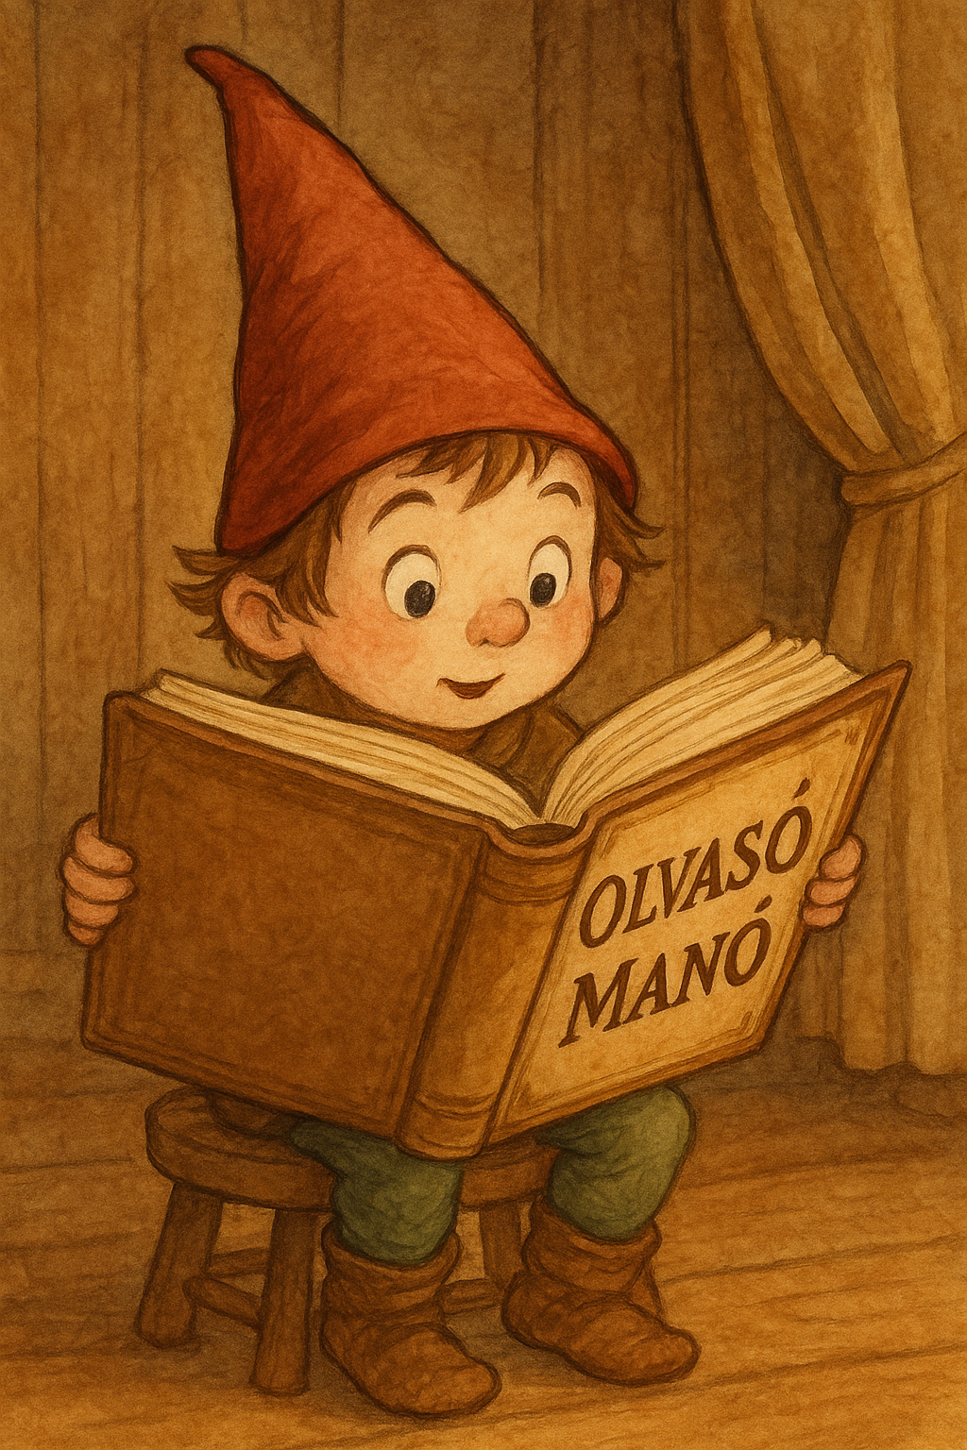
Baár Tünde: Mindig igazam van

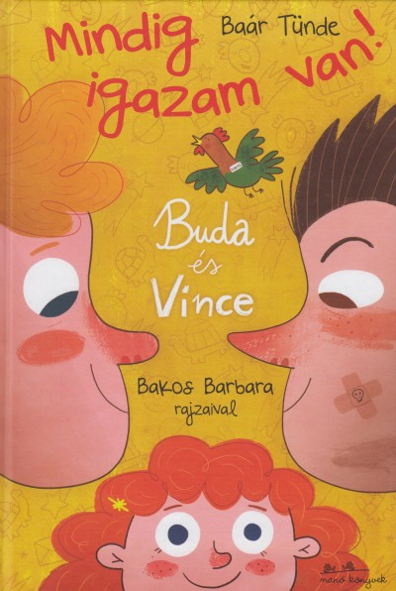

- Egészségnap volt az iskolában. Pár mondattal írd le, hogy Te mivel készülnél egy ilyen napra a suliban!
………………………………………………………………………………………….

…………………………………………………………………………………………..

…………………………………………………………………………………………..

…………………………………………………………………………………………..

…………………………………………………………………………………………...

- Az iskola kedvenc tanára, András bácsi nyugdíjba vonul. Emlékszel, mit írtak a gyerekek búcsúzóul?

…………………………………………………………………………………………...

…………………………………………………………………………………………...

…………………………………………………………………………………………...

- A hetedikesek szervezték a farsangot az iskolában. Rajzold le kedvenc jelmezedet!

Neved, e-mail címed:
Iskolád, osztályod:
Lakcímed:

